附件4

2020年度

四川省开江县妇女联合会决算
目录

第一部分 部门概况
一、基本职能及主要工作
二、机构设置
第二部分度部门决算情况说明
一、收入支出决算总体情况说明
二、收入决算情况说明
三、支出决算情况说明
四、财政拨款收入支出决算总体情况说明
五、一般公共预算财政拨款支出决算情况说明
六、一般公共预算财政拨款基本支出决算情况说明
七、“三公”经费财政拨款支出决算情况说明
八、政府性基金预算支出决算情况说明
九、 国有资本经营预算支出决算情况说明
十、其他重要事项的情况说明
第三部分 名词解释
第四部分 附件
附件1
附件2
第五部分 附表
一、收入支出决算总表
二、收入决算表
三、支出决算表
四、财政拨款收入支出决算总表
五、财政拨款支出决算明细表
六、一般公共预算财政拨款支出决算表
七、一般公共预算财政拨款支出决算明细表
八、一般公共预算财政拨款基本支出决算表
九、一般公共预算财政拨款项目支出决算表
十、一般公共预算财政拨款“三公”经费支出决算表
十一、政府性基金预算财政拨款收入支出决算表
十二、政府性基金预算财政拨款“三公”经费支出决算表
十三、国有资本经营预算财政拨款收入支出决算表
十四、国有资本经营预算财政拨款支出决算表

第一部分 部门概况

一、基本职能及主要工作
（一）主要职能。根据党的中心任务，指导全县各级妇联依据《中华全国妇女联合会章程》和妇女代表大会的决议，开展妇女工作，并给予业务指导；调查研究全县妇女儿童的发展状况和重难点问题，及时向县委、县政府反映,提出建议；指导各乡镇妇联宣传舆论工作，教育、引导广大妇女增强自尊、自信、自立、自强精神，表彰、宣传先进妇女，开展多层次的妇女干部培训和妇女技能培训，全面提高素质，促进妇女人才成长；代表妇女参与国家和社会事务的民主管理、民主监督，积极向县委推荐优秀女干部，促进妇女参政议政；依法维护妇女儿童的合法权益，加强与社会各界的联系，协调和推动社会各界为妇女儿童办实事，办好事；负责机关和系统的精神文明建设以及党风廉政建设；承担县妇女儿童工作委员会日常工作，承办县委、县政府交办的其他任务。

（二）2020年重点工作完成情况。实施巾帼同心、巾帼奋进、巾帼风尚、巾帼维权、巾帼素质、巾帼家园“六大行动”，履行组织、引领、服务和维护的职责，为全面建成小康社会作出积极的贡献。

二、机构设置
开江县妇联机关下设 4个部（室），分别是办公室、发展部、权益部、县政府妇女儿童工作委员会办公室。
属于一级预算单位。

第二部分 2020年度部门决算情况说明

- 收入支出决算总体情况说明
2020年度收、支总计74.39万元。与2019年相比，收、支总计减少17.41万元，下降23.4%。主要变动原因是本年减少了财政拨款。
（图1：收、支决算总计变动情况图）（柱状图）
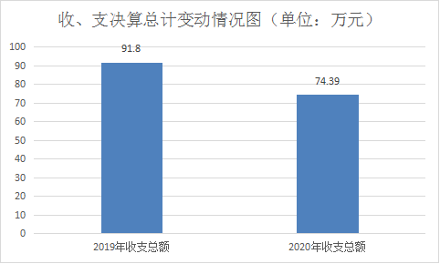
- 收入决算情况说明

2020年本年收入合计74.39万元，其中：一般公共预算财政拨款收入74.39万元，占100%；政府性基金预算财政拨款收入0万元，占0%；上级补助收入0万元，占0%；事业收入0万元，占0%；经营收入0万元，占0%；附属单位上缴收入0万元，占0%；其他收入0万元，占0%。
（图2：收入决算结构图）（饼状图）
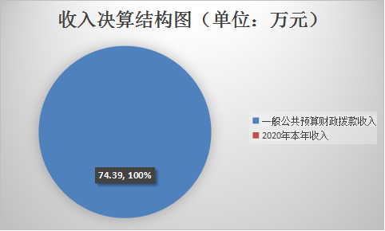
- 支出决算情况说明

2020年本年支出合计74.39万元，其中：基本支出69.39万元，占100%；项目支出5万元，占0%；上缴上级支出0万元，占0%；经营支出0万元，占0%；对附属单位补助支出0万元，占0%。
（图3：支出决算结构图）（饼状图）
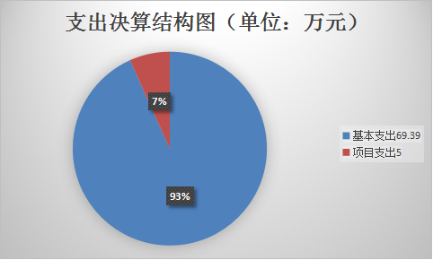

四、财政拨款收入支出决算总体情况说明
2020年财政拨款收、支总计74.39万元。与2019年相比，财政拨款收、支总计各减少17.41万元，下降23.4%。主要变动原因是本年减少了财政拨款。
（图4：财政拨款收、支决算总计变动情况）（柱状图）
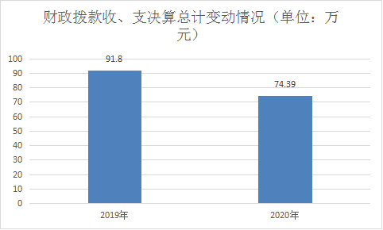

五、一般公共预算财政拨款支出决算情况说明

（一）一般公共预算财政拨款支出决算总体情况
2020年一般公共预算财政拨款支出74.39万元，占本年支出合计的100%。与2019年相比，一般公共预算财政拨款减少17.41万元，下降23.4%。主要变动原因是本年减少了财政拨款。
（图5：一般公共预算财政拨款支出决算变动情况）（柱状图）
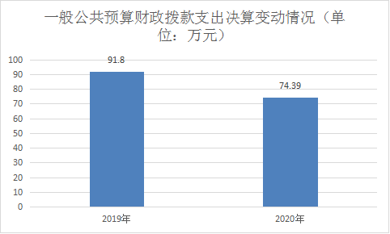

（二）一般公共预算财政拨款支出决算结构情况
2020年一般公共预算财政拨款支出74.4万元，主要用于以下方面:一般公共服务（类）支出57.62万元，占77.46%；教育支出（类）0万元，占0%；科学技术（类）支出0万元，占0%；文化旅游体育与传媒（类）支出0万元，占0%；社会保障和就业（类）支出6.88万元，占9.25%；卫生健康支出5.03万元，占6.76%；住房保障支出4.87万元，占6.53%。
（图6：一般公共预算财政拨款支出决算结构）（饼状图）
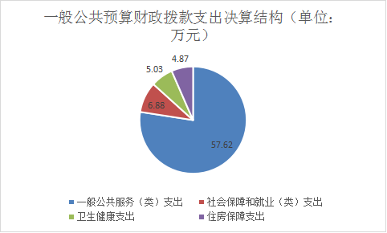

（三）一般公共预算财政拨款支出决算具体情况

2020年一般公共预算支出决算数为57.62，完成预算77.46%。其中：
1.一般公共服务类: 支出决算为57.62万元，完成预算100%。
2.社会保障和就业类: 支出决算为6.88万元，完成预算100%。
3.卫生健康类:支出决算为5.03万元，完成预算100%。
4.住房保障类：支出决算为4.87万元，完成预算100%。

六、一般公共预算财政拨款基本支出决算情况说明
2020年一般公共预算财政拨款基本支出74.39万元，其中：
人员经费57.45万元，主要包括：基本工资23.32万元、津贴补贴11.73万元、奖金1.23万元、绩效工资5.01万元、机关事业单位基本养老保险缴费6.88万元、职工基本医疗保险缴费2.81万元、其他社会保障缴费0.38万元、医疗费补助1.22万元、住房公积金4.87万元。
日常公用经费15.94万元，主要包括：办公费4.98万元、印刷费0.75万元、水费0.08万元、电费0.4万元、邮电费0.15万元、差旅费2.05万元、会议费0.23万元、培训费1.21万元、公务接待费0.19万元、工会经费0.31万元、福利费0.26万元、其他交通费5.02万元、其他商品和服务支出0.31万元。

七、“三公”经费财政拨款支出决算情况说明

（一）“三公”经费财政拨款支出决算总体情况说明
2020年“三公”经费财政拨款支出决算为0.19万元，完成预算100%。

（二）“三公”经费财政拨款支出决算具体情况说明
2020年“三公”经费财政拨款支出决算中，因公出国（境）费支出决算0万元，占0%；公务用车购置及运行维护费支出决算0万元，占0%；公务接待费支出决算0.19万元，占100%。具体情况如下：
（图7：“三公”经费财政拨款支出结构）（饼状图）
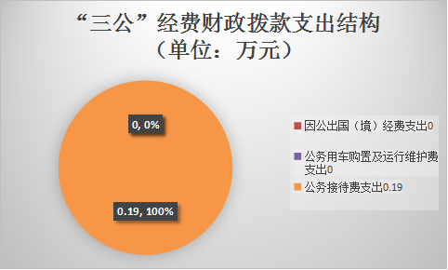
1.因公出国（境）经费支出0万元，完成预算0%。全年安排因公出国（境）团组0次，出国（境）0人。
2.公务用车购置及运行维护费支出0万元,完成预算0%。
其中：公务用车购置支出0万元。全年按规定更新购置公务用车0辆，其中：轿车0辆、金额0万元，越野车0辆、金额0万元，载客汽车0辆、金额0万元。截至2020年12月底，单位共有公务用车0辆。
公务用车运行维护费支出0万元。
3.公务接待费支出0.19万元，完成预算100%。公务接待费支出决算比2019年减少0.26万元，下降57.8%。主要原因是因疫情影响，减少了公务接待。其中：
国内公务接待支出0.19万元，主要用于支付达州市其他县（市区）妇联来开江交流学习的用餐费等。国内公务接待1批次，40人次（不包括陪同人员），共计支出0.19万元，具体内容包括：用餐费0.19万元。

外事接待支出0万元，外事接待0批次，0人，共计支出0万元。

八、政府性基金预算支出决算情况说明
2020年政府性基金预算拨款支出0万元。
- 国有资本经营预算支出决算情况说明
2020年国有资本经营预算拨款支出0万元。

十、其他重要事项的情况说明

（一）机关运行经费支出情况
2020年，开江县妇联机关运行经费支出74.4万元，比2019年减少17.4万元，下降23.4%。主要变动原因是本年减少了财政拨款。

（二）政府采购支出情况
2020年，开江县妇联政府采购支出总额0万元，其中：政府采购货物支出0万元、政府采购工程支出0万元、政府采购服务支出0万元。授予中小企业合同金额0万元，占政府采购支出总额的0%。

（三）国有资产占有使用情况
截至2020年12月31日，开江县妇联共有车辆0辆。

（四）预算绩效管理情况。
根据预算绩效管理要求，县妇联在年初预算编制阶段，组织对妇女儿童专项工作开展了预算事前绩效评估，对2个项目编制了绩效目标，预算执行过程中，对这个项目开展绩效监控，年终执行完毕后，对2个项目开展了绩效目标完成情况自评。
本部门按要求对2020年部门整体支出开展绩效自评，从评价情况来看整体支出中的基本支出阶段性完成的数量、质量、时效、成本等相关指标正常合理，与预期目标契合。本部门还自行组织了2个项目支出绩效评价，从评价情况来看，项目实施较好。
1.项目绩效目标完成情况。
本部门在2020年度部门决算中反映“其他群众团体事务支出”“重大公共卫生服务”2个项目绩效目标实际完成情况。
（1）四川省妇女儿童维权站点项目绩效目标完成情况综述。项目全年预算数4万元，执行数为4万元，完成预算的100%。通过项目实施，峨城社区及周边妇女儿童合法权益得到保障，为基层治理贡献了力量，发现的主要问题：阵地建设已经完成，但需进一步提升妇联主席专业能力。下一步改进措施：加强培训，为妇女儿童提供更专业更贴心的服务。
（2）省级“两癌”救助专项资金项目绩效目标完成情况综述。项目全年预算数1万元，执行数为1万元，完成预算的100%。通过项目实施，对一名患癌妇女进行救助，救助金1万元。发现的主要问题：无。下一步改进措施：无。

项目绩效目标完成情况表
(2020年度)
项目名称 |  |  | 四川省妇女儿童维权站点项目
预算单位 |  |  | 开江县妇联
预算执行情况(万元) | 预算数: |  | 4万元 | 执行数: | 4万元
预算执行情况(万元) | 其中-财政拨款: |  |  | 其中-财政拨款:
预算执行情况(万元) | 其它资金: |  | 0 | 其它资金: | 0
年度目标完成情况 | 预期目标 |  |  | 实际完成目标
年度目标完成情况 | 建立妇女儿童维权站点1个 |  |  | 建立妇女儿童维权站点1个
绩效指标完成情况 | 一级指标 | 二级指标 | 三级指标 | 预期指标值(包含数字及文字描述) | 实际完成指标值(包含数字及文字描述)
绩效指标完成情况 | 项目完成指标 | 在达州市开江县普安镇峨城社区建省级妇女儿童维权站点 | 场地不小于50平方米 | 场地不小于50平方米 | 场地不小于50平方米
绩效指标完成情况 | 项目完成指标 | 建立完善维权站点的基本职能 | 开展普法宣传、健康知识讲座、信访接待、矛盾纠纷调处等。 | 开展普法宣传、健康知识讲座、信访接待、矛盾纠纷调处等。 | 开展普法宣传、健康知识讲座、信访接待、矛盾纠纷调处等5次。
绩效指标完成情况 | 项目完成指标 | 开展普法、防艾禁毒、平安家庭建设等的宣传活动 | 4次以上 | 4次以上 | 开展6次
绩效指标完成情况 | 项目完成指标 | 建立巾帼维权志愿者队伍 | 不少于一只 | 不少于一只 | 建立了一只
绩效指标完成情况 | 项目完成指标 | 建立完善可持续可操作的制度 | 不少于一个 | 不少于一个 | 建立了一个
绩效指标完成情况 | 项目完成指标 | 建立妇女议事会 | 开展议事活动等 | 开展议事活动等 | 开展议事活动6次
绩效指标完成情况 | 效益指标 | 可持续影响指标 | 促进妇女儿童工作健康有序发展 | 促进妇女儿童工作健康有序发展 | 促进妇女儿童工作健康有序发展
绩效指标完成情况 | 满意度指标 | 妇女儿童满意度 | ≥98% | ≥98% | ≥98%
2.部门绩效评价结果。
本部门按要求对2020年部门整体支出绩效评价情况开展自评，《开江县妇女联合会2020年部门整体支出绩效评价报告》见附件（附件1）。
本部门自行组织对四川省妇女儿童维权站点项目开展了绩效评价，《四川省妇女儿童维权站点项目2020年绩效评价报告》见附件（附件2）。

- 名词解释

1.财政拨款收入：指单位从同级财政部门取得的财政预算资金。
2.事业收入：指事业单位开展专业业务活动及辅助活动取得的收入。如…（二级预算单位事业收入情况）等。
3.经营收入：指事业单位在专业业务活动及其辅助活动之外开展非独立核算经营活动取得的收入。如…（二级预算单位经营收入情况）等。
4.其他收入：指单位取得的除上述收入以外的各项收入。主要是…（收入类型）等。
5.使用非财政拨款结余：指事业单位使用以前年度积累的非财政拨款结余弥补当年收支差额的金额。
6.年初结转和结余：指以前年度尚未完成、结转到本年按有关规定继续使用的资金。
7.结余分配：指事业单位按照会计制度规定缴纳的所得税、提取的专用结余以及转入非财政拨款结余的金额等。
8、年末结转和结余：指单位按有关规定结转到下年或以后年度继续使用的资金。
9.社会保障和就业支出（类）行政事业单位离退休（款）机关事业单位基本养老保险缴费支出（项）：指反映机关事业单位实施养老保险制度由单位缴纳的基本养老保险费支出。
10.医疗卫生与计划生育支出（类）行政事业单位医疗（款）：指反映行政事业单位医疗方面的支出。
11.住房保障支出（类）住房改革支出（款）住房公积金（项）：指反映行政事业单位按人力资源和社会保障部、财政部规定的基本工资和津贴补贴以及规定比例为职工缴纳的住房公积金。
12.基本支出：指为保障机构正常运转、完成日常工作任务而发生的人员支出和公用支出。
13.项目支出：指在基本支出之外为完成特定行政任务和事业发展目标所发生的支出。
14.“三公”经费：指部门用财政拨款安排的因公出国（境）费、公务用车购置及运行费和公务接待费。其中，因公出国（境）费反映单位公务出国（境）的国际旅费、国外城市间交通费、住宿费、伙食费、培训费、公杂费等支出；公务用车购置及运行费反映单位公务用车车辆购置支出（含车辆购置税）及租用费、燃料费、维修费、过路过桥费、保险费等支出；公务接待费反映单位按规定开支的各类公务接待（含外宾接待）支出。
15.机关运行经费：为保障行政单位（含参照公务员法管理的事业单位）运行用于购买货物和服务的各项资金，包括办公及印刷费、邮电费、差旅费、会议费、福利费、日常维修费、专用材料及一般设备购置费、办公用房水电费、办公用房取暖费、办公用房物业管理费、公务用车运行维护费以及其他费用。

第四部分 附件

附件1

开江县妇女联合会
2020年部门整体支出绩效评价报告

一、部门（单位）概况
（一）机构组成。开江县妇女联合会是开江县委领导下的全县各族各界妇女的社会群众团体，是党和政府联系妇女群众的桥梁和纽带，是国家政权的重要社会支柱。县妇联下设办公室（包含组织宣传部）、妇女发展部、权益保障部。
（二）机构职能。
1.办公室：负责全会工作的协调、督查和综合服务。负责机关的秘书、档案、资料、保密、统计工作；协调组织、开展妇女工作的调查研究；承担县妇联重要文件、领导讲话、筒报、信息等文字起草与文稿审核工作；负责机关财务工作；负责机关物资设备、卫生、计划生育、综合、安全保卫等行政管理工作；负责机关离退休人员管理服务工作；负责妇女报刊征订发行工作。
承担机关及下属培训中心干部职工的人事管理、职称“晋升、工资管理、干部年度考核、政审等各项人事工作；协助做好机关的党建、纪律检查、干部职工的思想政治工作。
指导妇联系统的基层组织建设和干部培训工作。了解、发现、推荐、考察各条战线优秀妇女人才，建立各类女性人才档案资料，协助党委组织部门做好女干部的培养推荐工作；指导、协调妇联干部培训工作，承担乡镇、村（社区）妇联协管任务。
负责与各民主党派、工商联妇委会、民族宗教、港澳台属和海外侨胞、各族各界妇女的联谊工作，联系、指导各界妇女联谊组织、团体会员开展活动和统战联谊工作；指导妇女理论研究。
2.妇女发展部：负责制定全县农村妇女“双学双赛”和城镇妇女“巾帼建功”活动的工作计划，指导开展城乡“两大主题”活动；组织妇女参加各种科技培训、技能培训；研究开发妇女劳动力资源，促进妇女广泛平等就业；配合有关部门开展扶贫、扫盲、计划生育“三结合”工作；负责有关妇女发展项目、资金的实施及管理；安排和指导基层妇联活动阵地的活动开展，指导妇联系统的经济实体建设；调查研究社区妇联工作，指导开展社区活动；承担县“双学双赛”、“巾帼建功”活动领导小组办公室的日常工作。
包含组织宣传部：负责参与和指导对妇联干部和广大妇女的宣传、教育工作。负责外事宣传工作；组织妇女参与精神文明建设、家庭文化建设活动；开展“三八”红旗手（集体）创评表彰工作；会同宣传、教育、文化、体育、卫生、计划生育、新闻等单位开展旨在促进妇女进步，提高妇女素质的活动；调查研究和反映妇女群众思想状况，提出相应的意见和建议；宣传报道妇联系统的重要工作和重大活动。
3.权益保障部：负责参与和指导涉及妇女儿童的立法和执法监督。参与妇女儿童权益的法律、法规、 条例的制定和执法检查；协助做好有关法律、法规、条例的宣传教育及实施工作；指导和承担妇联系统的法律援助和法律服务工作；配合有关部门开展综合治理工作，查处侵犯妇女儿童权益的大要案件；接待处理群众来信来访，指导各级妇联的信访维权工作。
（三）人员概况。开江县妇联行政编制5名，工勤控制数1个。其中，主席1名，副主席2名，中层干部3名。
开江县人民政府妇女儿童工作委员会的日常工作机构开江县人民政府妇女儿童工作委员会办公室设在县妇联。开江县妇儿工委办为事业单位，经费由财政全额拨付，设事业编制2名。
2020年年末实有在职职工8人（其中：财政预算人数8 人），退休人员4人。
二、部门财政资金收支情况
（一）部门财政资金收入情况。2020年资金收入为74.39万元，其中：一般公共预算财政拨款收入74.39万元。
（二）部门财政资金支出情况。2020年资金支出为74.39万元。
三、部门整体预算绩效管理情况
（一）部门预算管理。
1.预算编制情况。严格执行《预算法》编制年初部门预算，根据县财政 局的统一安排，结合本部门实际工作的情况，认真编制部门 预算，经领导审核后，及时报送县财政局。财政拨款支出主要用于保障机关正常运转及开江年鉴工作的开展；基本支出，是用于保障机关正常运转的日常支出，包括基本工资、津贴补贴等人员经费以及办公费、印刷费、水电费、办公设备购置等日常公用经费；项目支出，主要用于开江年鉴资料的收集整理编辑等。
2.执行管理情况。2020年预算74.39万元，全年支出执行进度100%, 正常按执行管理情况执行。2020年制定了详细使用计划，统筹安排资金，及时向财政完成项目预算的拨付申请，加快已发生费用报帐进度，同时加快项目工作进度，督促相关业务股室加快工作进度，确保项目完成。全年预算支岀进度100%,达到了应执行的进度。因人员普调工资及养老保险政策改变等因素故人员 经费年初预算数与决算执行数有相应偏差。在保证行政运转下尽量控制压缩“三公经费"开支，各项开支逐年下降。因公出国出境费用0万元，公务接待费用0.19万元，公务车运行维护费用0万元，公务车购置0万元。
3.综合管理情况。（1）预算管理。一是建立行之有效的项目安排决策机制, 保证部门项目申报、审核、安排全过程公开透明；二是根据部门项目支出情况，制定完善项目资金管理办法，确保单位经费合规合理使用；三是按照规定的时限完成部门预算信息及“三公经费”预算的公开。（2）资产管理。一是制定相关管理办法，规范固定资产的采购、使用、处置；二是固定资产保存完整、配置合理、使用率达到99%；三是固定资产账务管理合规、账实相符、处置规范。（3）政府采购管理。对于各类釆购项目，我会严格按照相 关规定执行审批流程，严把审批关。每年初根据工作开展需 要制定出当年的釆购项目计划。采购计划经党组会通过后报财政局，经财政局审核后报政府釆购中心备案。（4）非税收入管理。无非税收入。（5）绩效管理和监督情况。坚持年初制定的全年目标任务 责任到各股室，到人头，确保各项工作有序开展。坚持工作目标任务与绩效工资挂钩，与年度目标考核评优挂钩，充分调动单位职工工作的积极性，保证单位正常的经济活动有序开展，确保单位发展战略目标的全面实施和充分体现。能够较好地保证单位会计资料的真实性、合法性、完整性。
（二）结果应用情况。
2020年我会保障了职工的工资福利按时足额发放；确 保单位正常运转。坚持妇联为广大妇女儿童工作服务， 为经济社会发展服务，为人民群众服务的宗旨，充分发挥妇联作用。开拓创新，奋力拼搏，圆满完成了全年目标任务。本部门财务人员认真编制本单位的预算、决算报表，严格按照《预算法》的要求执行、管好用好每一笔资金，做到精打细算、杜绝跑冒滴漏，严格按照《会计法》 进行会计核算。
四、评价结论及建议
（一）评价结论。2020年，在县委、县政府的领导下，在市妇联的业务指导下，根据年初工作计划，我会按照时间节点、工作进度，全面完成任务，成效显著。
（二）存在问题。我会经费预算不足，有时不能严格按照对应的科目进行开支。
（三）改进建议。加强会计人员专业能力提升。

附件2

四川省妇女儿童维权站点项目
2020年绩效评价报告

一、项目概况
（一）项目基本情况。
1．开江县妇联负责项目进度的监督、活动开展情况的满意度调查。
2．《关于2020年四川省妇女儿童事业发展专项资金下达及项目实施的通知》（川妇知〔2020〕18号）。
3．由省财政下达专项资金到县财政，县财政根据县妇联申请划拨项目经费，县妇联根据建设实际实施进度拨付项目经费给峨城社区。
4．全部分配给项目实施单位。
（二）项目绩效目标。
1．项目主要内容。建立妇女儿童维权站点1个。
2．项目应实现的具体绩效目标，包括目标的量化、细化情况以及项目实施进度计划等。一是在达州市开江县普安镇峨城社区建省级妇女儿童维权站点，场地50平方米。二是建立完善维权站点的基本职能：普法宣传、健康知识讲座、信访接待、矛盾纠纷调处等。三是开展普法、防艾禁毒、平安家庭建设等的宣传活动4次以上。四是建立一只巾帼维权志愿者队伍。五是建立完善可持续可操作的制度。六是建立妇女议事会，开展议事活动等。
3．分析评价申报内容与实际相符，申报目标合理可行。
（三）项目自评步骤及方法。
峨城社区邀请县妇联验收项目进度，再根据项目实际实施情况上报项目进度表给达州市妇联。
二、项目资金申报及使用情况
（一）项目资金申报及批复情况。
说明项目资金申报、批复及预算调整等程序的相关情况。
（二）资金计划、到位及使用情况。
1．资金计划。省级建设资金4万元。
2．资金到位。资金到位及时。
3．资金使用。资金支付范围、支付标准、支付进度、支付依据等合规合法、与预算相符。
（三）项目财务管理情况。
总体评价各项目实施单位财务管理制度健全，严格执行财务管理制度，账务处理及时，会计核算规范等。
三、项目实施及管理情况
结合项目组织实施管理办法，重点围绕以下内容进行分析评价，并对自评中发现的问题分析说明。
（一）项目组织架构及实施流程。严格按照项目申报书实施。
（二）项目管理情况。该项目为省妇联项目，省妇联进行项目公示。
（三）项目监管情况。县妇联与县财政局共同验收项目阵地建设，并根据活动开展资料、实地调查问卷对项目满意度进行调查。
四、项目绩效情况
（一）项目完成情况。
2020年5月1日至5月31日完成了维权站挂牌、设施设备采购、制度建设等。6月1日至6月30日在检察院、法院、司法局聘请专业人员成立了妇女儿童维权专家团队；在全县范围招募自愿者成立了1只巾帼维权志愿者队伍；建立了妇女议事会。6月1至12月30日组织开展普法、防艾禁毒、平安家庭建设等宣传活动6次；举办法律法规宣传讲座5次；开展议事、家庭教育、亲子活动6次。本项目的所有绩效目标指标已经全部完成。
（二）项目效益情况。
该项目无经济效益、社会效益较好、无生态效益、可持续效益促进妇女儿童工作健康有序发展，服务对象满意度98%以上。
五、评价结论及建议
（一）评价结论。
该项目有利于当地妇女儿童事业发展，围绕项目的阵地建设和活动开展情况按照相关规定进行重点评价，围绕专项项目支出绩效评价指标体系对项目进行了总体评价，评价结果较好。
（二）存在的问题。
妇联主席专业能力有待提升，日常档案管理有待进一步规范。
（三）相关建议。
加强妇联主席专业能力培训，更好服务妇女儿童。

第五部分 附表

一、收入支出决算总表

二、收入决算表

三、支出决算表

四、财政拨款收入支出决算总表

五、财政拨款支出决算明细表

六、一般公共预算财政拨款支出决算表

七、一般公共预算财政拨款支出决算明细表

八、一般公共预算财政拨款基本支出决算表

九、一般公共预算财政拨款项目支出决算表

十、一般公共预算财政拨款“三公”经费支出决算表

十一、政府性基金预算财政拨款收入支出决算表

十二、政府性基金预算财政拨款“三公”经费支出决算表

十三、国有资本经营预算财政拨款收入支出决算表

十四、国有资本经营预算财政拨款支出决算表

